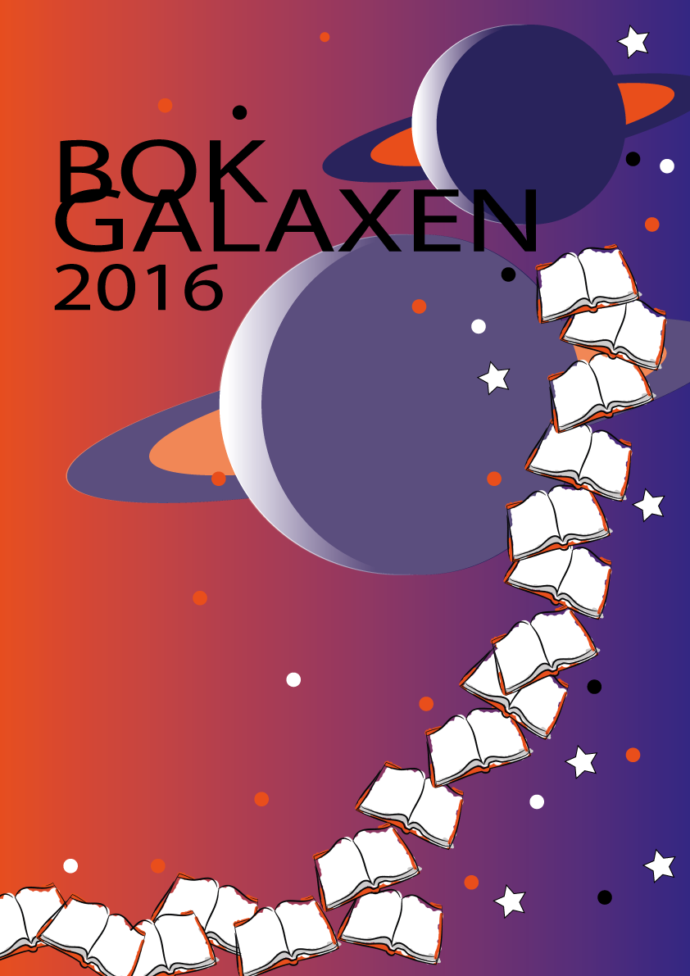

**SVÄVA UT I GALAXEN,   
BÖCKERNA VÄNTAR PÅ DIG!   
  
  
Delta i sommarläskampanjen  
i S:t Karins huvudbibliotek och  
Pikis bibliotek.**  
  
**Läs eller lyssna på tre böcker. Fyll i blanketten (som du får från bibban) och lämna in den i lånedisken.   
Mot varje blankett får du en stjärna att hänga i   
galaxen.  
  
Läskampanjen pågår 1.6. – 31.8.2016.  
I slutet av sommaren lottas det ut priser   
bland alla som deltagit.**